

**Projeto Integrado I**

Título: Detecção de Fraudes em Transações Bancárias

**Equipe**: Daniel – Danillo – Matheus

**BlueShift Academy**

**2024**

**SUMÁRIO**

1. Introdução 4

2. Desenvolvimento 4

2.1. Requisitos 4

3. Arquitetura Utilizada 4

4. Objetivos 5

4.1. Objetivo Geral 5

4.2. Objetivos Específicos 5

5. Materiais e Métodos 6

5.1. Descrição das Tecnologias Utilizadas 6

6. Conclusão 7

7. Referências 7

## **1. Introdução**

A Detecção de fraudes financeiras é um dos principais desafios na área de segurança bancária e financeira. Com o aumento das transações digitais, torna-se essencial desenvolver modelos que possam identificar padrões fraudulentos em tempo real.

Este projeto visa explorar um conjunto de dados de transações financeiras, realizar uma análise exploratória e construir um modelo de detecção de fraudes. As ferramentas utilizadas neste trabalho incluem SQL Server, Power BI e Python.

## **2. Desenvolvimento**

### ****2.1. Requisitos****

Para a execução deste projeto, foram utilizados os seguintes requisitos:

* **Python:** (utilizando bibliotecas como Pandas e Pyodbc) para análise e manipulação de dados;
* **SQL Server:** para armazenamento de dados e realização de consultas;
* **Power BI:** para visualização interativa dos resultados da análise; e
* **Azure Blob Storage e Azure Key Vault:** para gerenciamento e segurança de dados.

***- CRUD***

* Criar uma funcionalidade que permita listar as últimas 10 transações inseridas no banco, exibindo todas as colunas relevantes;
* Atualização de Valores Fraudulentos. Implementar um recurso para identificar e corrigir valores "estratosféricos" em transações marcadas como fraudulentas, garantindo maior integridade nos dados.
* Criar relatórios que agrupem transações por tipo (Tipo), como saques, transferências, etc., destacando as mais propensas a fraudes.
* Verificar inconsistências entre SaldoAntigoOrigem, SaldoNovoOrigem, SaldoAntigoDestino e SaldoNovoDestino para identificar possíveis falhas no sistema ou comportamentos suspeitos.
* Desenvolver filtros para listar transações acima de um determinado valor, tanto fraudulentas quanto não fraudulentas.
* Permitir consultas detalhadas de todas as transações realizadas por uma conta específica (origem ou destino), incluindo fraudes associadas.

## **3. Arquitetura Utilizada**

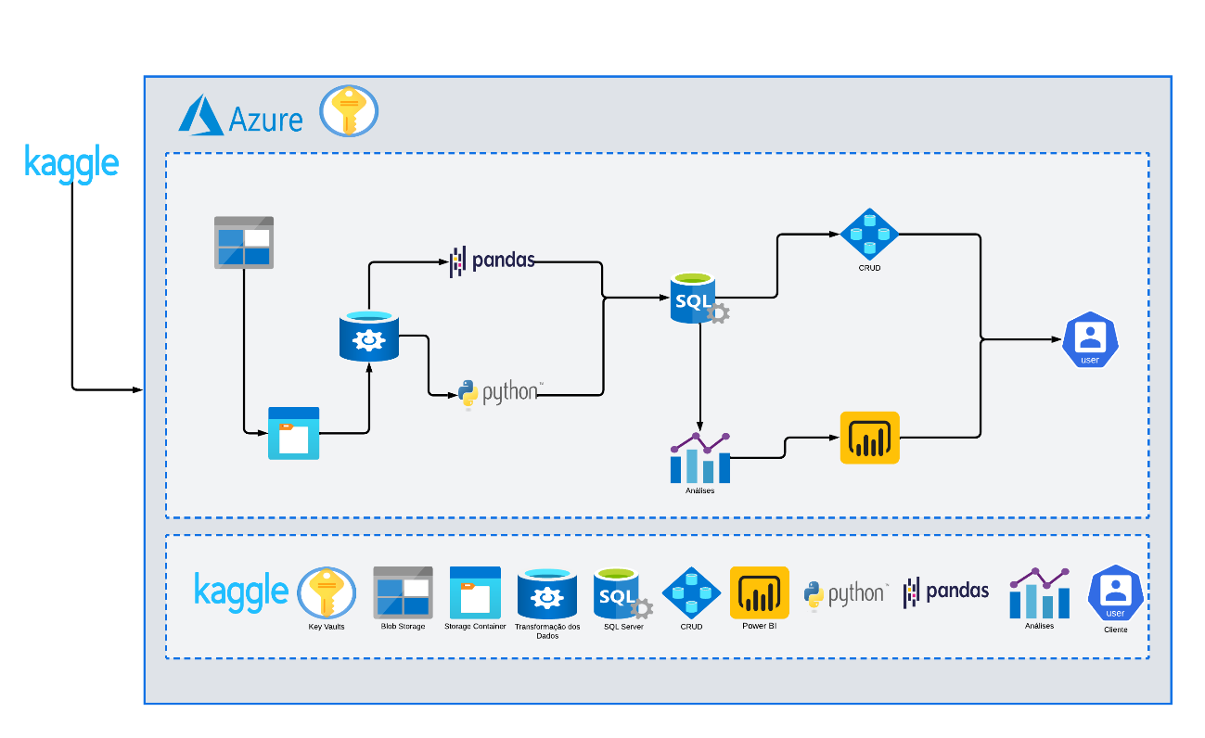

- Fonte de Dados (Kaggle): Os dados das transações bancárias são extraídos da plataforma Kaggle. Estes dados incluem informações detalhadas das transações, essenciais para detectar padrões fraudulentos.

- Armazenamento Seguro e Organização (Azure)

* Key Vaults: As credenciais de acesso e chaves de segurança são armazenadas no Azure Key Vault, garantindo segurança no acesso ao ambiente.
* Blob Storage: Os dados brutos são enviados para o Azure Blob Storage, que funciona como um repositório para armazenar arquivos em nuvem.
* Storage Container: Dentro do Blob Storage, é criado um Container para organizar e gerenciar os dados.

- Transformação dos Dados:

Os dados armazenados no Blob Storage são processados utilizando Python/Pandas.

Durante esta etapa, as seguintes ações são realizadas:

* Limpeza: Remoção de inconsistências e valores nulos.
* Transformação: Alteração no formato dos dados para padronizar colunas, normalizar valores e calcular campos necessários para análise.

- Banco de Dados (SQL Server)

Após a transformação, os dados são enviados para um banco de dados SQL hospedado na nuvem.

SQL Server: Os dados são armazenados em tabelas estruturadas, otimizadas para consultas e análises futuras.

- Interface que utiliza funções CRUD (Create, Read, Update, Delete) para:

* Inserir novos dados de transações;
* Consultar dados para análise ou visualização;
* Atualizar informações conforme necessário; e
* Excluir registros redundantes ou inválidos.

6. Análises e Visualização

Análises: Utilizando SQL e Python, análises avançadas são conduzidas diretamente no banco de dados para identificar padrões de fraudes. São gerados relatórios e *insights* baseados em critérios como valores, contas, frequência de transações, etc.

Power BI: As informações analisadas são conectadas ao *Power BI*, onde *Dashboards* interativos são criados para visualizar:

* Transações suspeitas.
* Tendências gerais.
* *KPIs* relevantes.

O *Power BI* apresenta esses resultados diretamente ao cliente (usuário final), possibilitando monitoramento em tempo real.

- Usuário Final

O cliente tem acesso aos *Dashboards* no *Power BI* para tomar decisões informadas e visualizar o status de fraudes detectadas e medidas preventivas.

- Resumo

O processo começa com a coleta de dados do *Kaggle* e passa por etapas de armazenamento seguro, transformação com *Python/Pandas*, inserção e análise no *SQL Server*, além de visualização no *Power BI*. O sistema é capaz de oferecer relatórios dinâmicos e insights precisos ao usuário final, garantindo eficiência na detecção de fraudes.

## **4. Objetivos**

### ****4.1. Objetivo Geral****

O objetivo principal deste projeto é realizar uma análise exploratória e identificar padrões de fraudes em transações financeiras. Além disso, o projeto visa fornecer visualizações interativas que permitam a detecção de comportamentos fraudulentos em grandes volumes de dados.

### ****4.2. Objetivos Específicos****

1. Transformação dos dados brutos para um formato adequado para análise.
2. Carregar os dados para o *SQL Server* e realizar consultas exploratórias.
3. Criar visualizações no *Power BI* para identificar padrões de fraudes e transações suspeitas.
4. Identificar os tipos de transações mais suscetíveis a fraudes e outros padrões relevantes.
5. Documentar o processo de análise e fornecer recomendações para detecção de fraudes em sistemas financeiros.

## **5. Materiais e Métodos**

### ****5.1. Descrição das Tecnologias Utilizadas****

1. ***Python (Pandas e Pyodbc):***
   * ***Pandas*** foi utilizado para manipulação dos dados, realizando a limpeza e transformação das informações.
   * ***Pyodbc*** foi utilizado para a integração entre Python e SQL Server, permitindo o carregamento dos dados e execução de consultas SQL.
   * ***MatplotLib*** foi utilizado para gerar Gráficos estáticos para auxiliar no entendimento das analises
2. ***SQL Server:***
   * O SQL Server foi utilizado como banco de dados relacional para armazenar e consultar as transações financeiras.
   * Foi fundamental para a realização de consultas SQL e manipulação eficiente dos dados.
3. ***Power BI:***
   * O Power BI foi utilizado para criar dashboards interativos e visualizações que facilitam a interpretação dos dados e dos padrões de fraude encontrados.
   * Ferramentas como gráficos de barras, pizza e linha foram utilizadas para representar visualmente a distribuição de fraudes e o comportamento das transações.
4. ***Azure Blob Storage e Key Vault:***
   * ***Azure Blob Storage*** foi utilizado para armazenar o arquivo original com dados das transações financeiras.
   * ***Azure Key Vault*** foi usado para gerenciar e proteger credenciais e segredos, como as conexões ao *SQL* *Server* e ao *Blob Storage*, garantindo a segurança dos dados sensíveis.
5. ***Miro*:**
   * ***Miro*** foi utilizado para o planejamento e colaboração durante o projeto, permitindo que a equipe trabalhasse de forma ágil e eficiente.

Com o *Miro*, conseguimos visualizar fluxos de trabalho, mapear processos e acompanhar as tarefas de forma interativa, promovendo uma comunicação eficaz durante todas as etapas do projeto

1. ***GitHub:***
   * ***GitHub*** foi utilizado para versionamento de código, controle de alterações e compartilhamento entre os membros da equipe.

O *GitHub* facilitou a colaboração entre os desenvolvedores, garantindo que as modificações no código fossem acompanhadas e integradas de maneira eficiente, além de possibilitar o uso de branches para diferentes funcionalidades e a revisão de código.

## **6. Conclusão**

O projeto de detecção de fraudes financeiras foi bem-sucedido em identificar padrões nas transações financeiras que indicam comportamentos fraudulentos. O uso de *SQL* *Server, Python e Power BI* facilitou a manipulação dos dados e a criação de visualizações interativas, permitindo uma análise eficiente dos dados. Além disso, a integração com o *Azure* garantiu segurança e eficiência no manuseio de grandes volumes de dados.

## 

## **7. Referências**

1. ***Kaggle Dataset: Fraud Detection Dataset.***
   * Link: [Dados](https://www.kaggle.com/datasets/bannourchaker/frauddetection?resource:-D=download)
2. **Documentação do *Power BI.***
   * Link: [*Power BI*](https://learn.microsoft.com/pt-br/power-bi/)
3. **Documentação do *SQL Server.***
   * Link: [*SQL Server*](https://learn.microsoft.com/pt-br/sql/?view=sql-server-ver16)
4. **Documentação do *Azure*.**
   * Link: [*Azure*](https://learn.microsoft.com/pt-br/azure/?product=popular)
5. **Repositório *GitHub***
   * **Link:** [*GitHub*](https://github.com/DanielsOfficial0102/FraudDetection-BlueShiftAcademy)